**<예측 애널리틱스 과제>**

**2014170852 조영관**

**<training set을 변형시켜가며 LASSO 파라미터의 변동을 확인하기>**

사용한 DATA는 ‘TOYOTA COROLLA’ DATA를 사용하였습니다.

TARGET VALUE값 Y는 PRICE(가격)이며 나머지 입력변수 X에는 AGE, MFG_MONTH, KM, HP, CC, WEIGHT 가 있습니다. 이 데이터에서 TRAINING SET을 다양하게 추출하여 LASSO 파라미터의 경건함을 확인해보겠습니다.

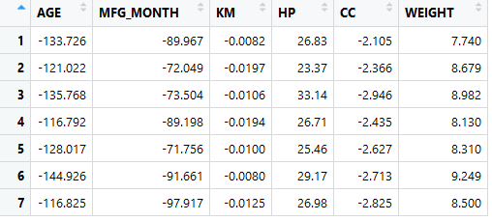

수치 결과값은 다음과 같습니다. Training set을 7번 변경시켜서 돌려본 각 변수의 베타 값 결과입니다. 이 것을 box plot으로 표현해보겠습니다.

위의 box plot을 보면 베타 값의 분산이 크지 않고 training set의 변화에 큰 차이 없이 robust 함을 알 수 있습니다.

**<입력변수 간 상관관계가 크고 작은 정도에 따른 LASSO PARAMETER의 ROBUST 유무 확인>**

**먼저 입력변수 간 상관관계가 큰 경우를 확인해 보겠습니다.**

상관관계가 큰 경우의 DATA는 그대로 TOYOTA COROLLA의 데이터를 이용하되, 이 중 입력변수는 KM만 남기고, TARGET VALUE인 Y값을 남기고 나머지는 소거하였습니다.

그리고 상관관계를 높이기 위하여 KM와 비슷한 경향성을 띄도록 난수 생성을 활용하여 KM와 큰 상관관계를 갖도록 새로운 입력변수 X2, X3, X4, X5를 생성하였습니다.

그 후 LASSO PARAMETER가 어떻게 변하는지를 확인해보았습니다.

수치 결과값은 다음과 같습니다. BOX PLOT에 도시해보겠습니다.

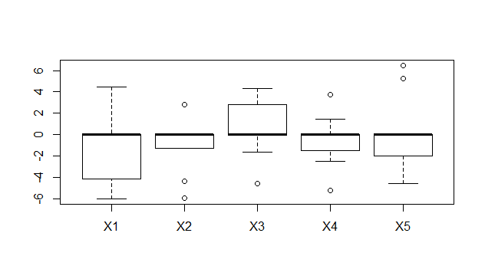

그 결과 위와 같이 나왔습니다.

X2와 X4는 비교적 작은 분산을 보인다고 볼 수도 있지만 X1, X3, X5는 변동성이 큼을 확인할 수 있었습니다. 즉, LASSO PARAMETER는 변수 간 상관관계가 큰 경우에 유의미한 영향을 받고, ROBUST 하지 않음을 알 수 있었습니다.

**다음으로, 변수 간 상관관계가 작은 경우를 확인해보았습니다.**

상관관계가 작은 데이터 역시 TOYOTA COROLLA 데이터를 그대로 활용하였습니다.

이 중 상관관계가 거의 없는 입력변수들이 어떤 것인지 COR 함수를 이용해 확인해보았습니다.

그 결과 AGE, MFG_MONTH, HP, CC, GUARANTEE 이렇게 다섯 가지가 서로 상관관계가 거의 없음 (독립)을 확인할 수 있었습니다.

따라서 이 변수들을 이용해 LASSO PARAMETER가 ROBUST 한지를 파악해보았습니다.

그 결과 다음과 같았습니다.

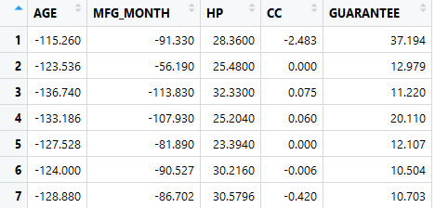

수치 결과값은 위와 같습니다. BOX PLOT에 도시해보겠습니다.

위 결과를 살펴보면, 다섯 개의 변수들 모두 변동성이 거의 없음을 확인할 수 있습니다.

즉, 입력변수 간에 독립성이 있을 때 LASSO PARAMETER는 ROBUST함을 알 수 있습니다.